温故而知新 必修一 经济生活
第一单元 生活与消费
1. （2013·四川卷·1题）2013年4月10日起，人民币与澳大利亚元可以在银行间外汇市场直接兑换交易，无需再通过美元这一中介实现兑换。至此，澳大利亚成为继美元、日元之后，第三个与人民币直接交易兑换的西方国家主权货币。中澳货币直接兑换能够
①降低金融交易费用，促进双边贸易 ②客观反映人民币供求，稳定人民币币值
③增进人民币的自由流通，加快其国际化 ④提高人民币汇率，吸引中国人赴澳旅游
A、①② B、①③ C、②④ D、③④
2.（2013·新课标Ⅰ卷·13题）中国H公司与美国某公司签订服装出口合同，约定服装单价为24美元，一年后交货。H公司生产一件服装的成本是144人民币元。签订合同的同时汇率为1美元=6.32人民币元，交货时为1美元=6.27人民币元。在不考虑其他条件的情况下，H公司交货时的利润率比签约时的利润率
A. 下降0.835 B. 下降0.76%
C. 上升0.83% D. 上升0.76%
3．（2013·安徽卷·1题）在经济生活中，一种经济现象的出现往往引起另一种现象的产生，下列表述能体现这一关系的有
①美元对人民币汇率下跌，赴美留学费用一般会降低
②水务公司供水价格提高，会使居民生活用水量大幅减少
③合肥至北京的高铁开通，合肥飞北京航班的客流量可能下降
④重大节假日免收小型客车通行费，导致居民消费以享受型为主
A. ①② B. ①③ C. ②④ D. ③④
4.(2013·浙江卷· 24题)2013年1月4日100美元兑人民币628.97元，到5月9日跌至619.25元。在其他条件不变的情况下，美元对人民币汇率的这一变化表明
A.我国居民降低对美国商品的需求 B.我国居民更多地选择去美国旅游
C.我国企业增加对美国的商品出口 D.我国企业减少对美国的投资
5.（2013·福建卷·31题） “贾人（商人）夏则资（购买）皮，冬则资絺（夏天用的细麻布），旱则资舟，水则资车”。这告诉我们
A.经营谋略在经济活动中起决定作用
B.商人利用求异心理进行经营，不值得提倡
C.商人可综合利用影响价格的因素以获取更多利润
D.该经济活动违背了价值规律，是暂时的经济行为
6. （2013·福建卷·33题）2013年3月以来，我国一些地方相继出现人感染H7N9禽流感病例，家禽业受到很大冲击，禽类市场疲软。对此，政府采取了种禽生产补贴和定点保护收购等政策。政府制定这些政策基于的传导预期是
A.需求迅速增加→互补品价格上涨→供给增加→市场活跃
B.需求迅速下降→市场失衡→替代品价格下降→市场均衡
C.价格迅速上涨→需求迅速增加→供给短缺→价高伤民
D.价格迅速下降→行业严重亏损→供给减少→价高伤民
7.(2013·广东卷·27题)假设甲国化妆品市场高档品牌被进口品牌垄断，为保护国内产业发展，甲国对进口化妆品提高关税，致其价格飙升；受此影响，消费者转向国产中低档品牌，使进口高档品牌的需求曲线(D1)和国产中低档品牌的需求曲线(D2)发生变动。不考虑其他因素，能正确反映这一变化的图形是(
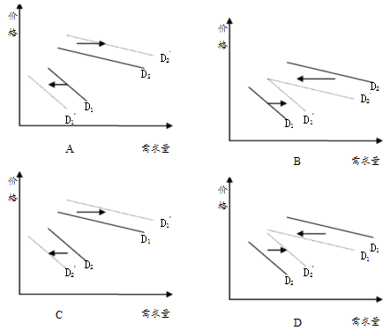
8.(2013·四川卷·10题) 手机已经从简单的通话工具演变为个人信息智能终端设备。至2012年底，我国手机用户突破11亿。近两年，免费的互联网微信用户快速增长，这对电信运营商的短信发送量造成了不小的冲击。近来有“微信向用户收费”的声音，但网络调查表明，如果微信收费，有近九成的用户表示将改用其他免费社交软件。在其他条件不变的情况下，反映上述信息的图示是
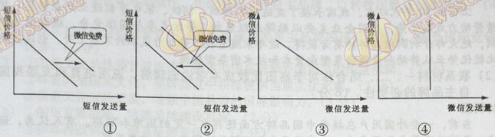
A、①③ B、①④ C、②③ D、②④
9. (2013·新课标Ⅰ卷·12题)2012年，某县农民种植的土豆产量增大，但市场没有相应的扩充，农民不得不低价销售，收入不增反降。图5的①②③④中，能够反映这种“丰产不丰收”经济现象的是
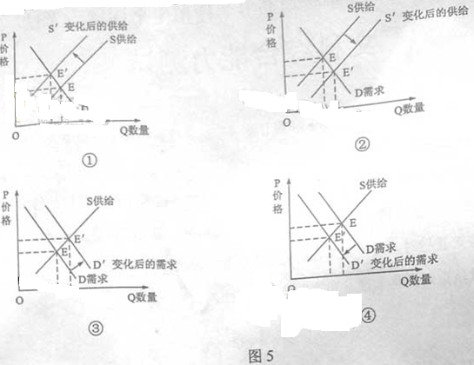
A. ① B. ② C. ③ D. ④
10.（2013·安徽卷·1题）在经济生活中，一种经济现象的出现往往引起另一种现象的产生，下列表述能体现这一关系的有
①美元对人民币汇率下跌，赴美留学费用一般会降低
②水务公司供水价格提高，会使居民生活用水量大幅减少
③合肥至北京的高铁开通，合肥飞北京航班的客流量可能下降
④重大节假日免收小型客车通行费，导致居民消费以享受型为主
A. ①② B. ①③ C. ②④ D. ③④
11.(2013·北京卷·29题).图11反映了当前市场上存在农民卖菜难与市民卖菜贵的难题。能够缓解该难题的措施是
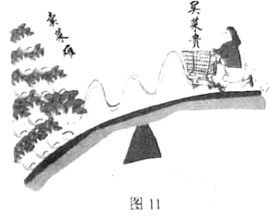
①发布蔬菜供求信息，促进产销对接
②提高蔬菜种植补贴，扩大种植规模
③合理规划蔬菜流通，降低运输成本
④改善菜市场卫生环境，提高服务质量
A.①② B.①③ C.②④ D.③④

12.(2013·新课标全国II·15题) 当前我国农业补贴的重心已由流通环节向生产环节、由消费者向生产者转变，初步形成了支持价格、直接补贴和一般服务支特相结合的农业补贴模式。 支持价格是指一国为了支持农业的发展而对粮食等农产品所规定的最低收购价格。我国某农产品的需求曲线(D)和供给曲线(S)如图4所示。
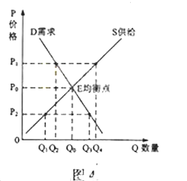
该产品的支持价格和供给数量分别为
A.P₀,Q₀ B.P₁,Q₂ C.P₁,Q₄ D.P₂,Q₁

13.(2013·重庆卷·2题)图1反映了近几年我国生猪出栏价格频繁波动的现象。“价高伤民、价贱伤农”。对此，正确说法是
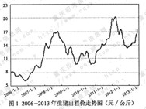
①生猪出栏价格频繁波动违背价值规律
②价格处于低谷时，生猪处于卖方市场
③加强市场信息预警有助于减小生猪出栏价波动幅度
④缓解“价高伤民、价贱伤农”问题要加强宏观调控
A.①② B.①③ C.②④ D.③④

14. (2013·浙江卷·26题)看漫画《问候的变化》(作者毛铭三)。
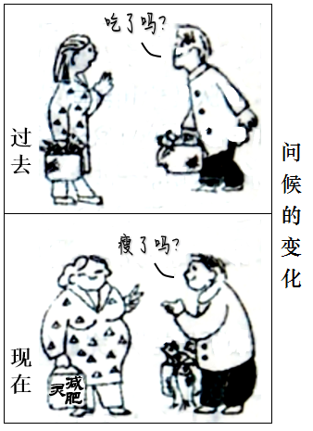
漫画所蕴含的经济生活道理有( )
①收入是消费的基础和前提
②消费者要量入为出，适度消费
③消费结构随着经济的发展、收入的变化而变化
④消费形成的新需求对生产的升级起着导向作用
A.①④ B.②③ C.①③ D.②④

15.(2013·广东卷·37题)(24分)阅读下列材料，结合所学知识回答问题。
材料一
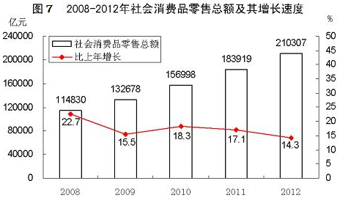
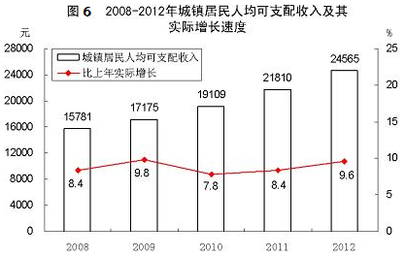
(1)图6.图7反映了哪些经济信息？(6分)

16.（2013·天津卷·14题）（38分）阅读材料，回答问题。
材料一
2004—2011年我国汽车消费及相关指标
指标  年份 | 私人轿车保有量（万辆） | GDP（万亿元） | 人均收入（元） | 汽车工业销售产值/GDP（%）
2004 | 600 | 16.0 | 6179 | 5.62
2006 | 1149 | 20.9 | 7668 | 6.70
2008 | 1947 | 30.1 | 10271 | 6.31
2010 | 3443 | 39.8 | 14394 | 7.54
2011 | 4322 | 47.1 | 16241 | 10.40
材料二
当越来越多的人争先恐后地实现了“有车一族”的梦想之后，车也带来了诸多问题。相关资料显示，机动车尾气排放是造成空气污染的重要原因。汽车带来的道路拥堵也成为了城市交通的最大问题，然而仍有超过60%的城市居民愿意选择私家车作为日常出行方式。
- 根据材料一和材料二，运用《经济生活》的知识说明，应该如何看待我国汽车消费增长。（12分）

第二单元 生产、劳动与经营
1.（2013·广东卷·25题）我国18.26亿亩耕地中，中低产田约占70%，大量。为此，财政部制定农业综合建设规划，拟到2020年，依靠科学技术和综合治理，改造中低田、建设高标准农田4亿亩。此举有利于
①加强农业的基础地位，保障国家粮食安全
②扩大耕地面积，增加产量，降低农产品价格
③实现农业现代化，提高农民收入
④保障农民权益，推进土地制度改革
A.①③ B.①④ C.②③ D.②④

2.（2013·天津卷·1题）党的十八大明确指出，到2020年实现城乡居民人均收入比2010年翻一番。这一目标的提出，体现了“居民收入增长和经济发展同步”的原则，顺应了人民过上更好生活的新期盼。实现居民收入倍增
  - 要大力发展社会生产力 ②要着力调整国民收入分配格局
③是全面建成小康社会的要求 ④是促进收入分配公平的根本措施
A. ①②③ B. ①②④
C. ②③④ D. ①③④
3.（2013·安徽卷·2题）表1是根据国家统计局公布的数据整理而成。分析该数据可看出
表1 2004~2012年我国GDP及三大产业占GDP比重
年份 | GDP（亿元） | 第一产业（%） | 第二产业（%） | 第三产业（%）
2004 | 159878 | 13.4 | 46.2 | 40.4
2006 | 210871 | 11.7 | 48.9 | 39.4
2008 | 314045 | 10.7 | 47.5 | 41.8
2010 | 401513 | 10.1 | 46.7 | 43.2
2012 | 519322 | 10.1 | 45.3 | 44.6
A.三大产业结构渐趋优化 B.农业的基础地位在逐渐减弱
C.第二产业产值有所减少 D.GDP增长必然优化产业结构
4.（2013·安徽卷·3题）2013年中央“一号文件”指出，各地要大力扶持和培育专业大户、家庭农场等新型生产经营主体。家庭农场以家庭成员为主要劳动力，实行规模化、集约化、商品化生产经营，不断促进农业增效。这有利于
①发展农村经济，增加农民收入 ②解决分配不公，实现社会的和谐
③优化资源配置，促进农业发展 ④转变经营方式，完善所有制结构
A.①③ B.①④ C.②③ D.②④
5.(2013·北京卷·31题)继续保持我国经济又好又快发展，要求加快转变经济发展方式，推动产业结构升级。下列做法符合这一要求的是
①促进金融、通讯等服务业发展 ②加大研发投入，推进科技创新
③增加出口补贴.扩大出口规模 ④提高存款利率，减少居民消费
A.①② B.①④ C.②③ D.③④
6.(2013·浙江卷·25题)2010年5月，国务院发布“新非公36条”，鼓励和引导民间资本进入法律法规未明确禁止准入的行业和领域。2012年9月，国务院发布《关于第六批取消和调整行政审批项目的决定》，进一步扫除民间资本进入铁路、市政、金融等领域的障碍。这表明( )
①各种所有制经济依法公平参与市场竞争的原则进一步得到了贯彻
②非公有制经济的主导作用进一步得到了发挥
③市场规律进一步得到了尊重
④非公有制经济发展障碍扫清了
A.①③ B.①④ C.②③ D.②④
7.（2013·天津卷·2题）在新一代移动互联网技术的浪潮下，全球许多名骚一时的大企业陷入困境；曾作为无线通信代名词的摩托罗拉被他人掌控；家电行业先驱索尼，松下和夏普巨霸亏损；原来全球最大的智能手机平台塞班系统，如今只剩下2.6%的市场份额。这些案例表明
A.拥有最先进的技术储备，是企业长盛不衰的重要保障
B.缺乏国家必要的技术规划，是企业由盛而衰的主要原因

C.缺乏用于技术创新的资金投入，是企业竞争失利的根本原因
D.适应市场发展趋势的技术创新，是企业保持竞争力的关键因素
8.(2013·新课标全国II·13题).近年来，智能手机市场的竞争日趋激烈。除传统手机制造商外，许多网络公司也纷纷斥资研发智能手机，并将内置其网络产品的智能手机推向市场。在下列选项中，能够解释“网络公司造手机”原因的是
A.生产智能手机的利润率高于其他行业 B.网络公司的业务创新速度不断加快
C.传统手机制造商生产智能手机能力不足吧 D.网络公司延伸产业链提高综合竞争力
9.(2013·重庆卷·1题)有消费者说，我只喜欢购买明星代言的产品，有企业认为，通过广告遍撒鱼饵，有“鱼”上钩。企业就赚钱了。这说明
A.消费者不能盲从广告 B.广告是企业成功的关键
C.明星代言可能提升企业诚信度 D.代言明里的声音决定产品的声誉
10.（2013·福建卷·32题）图10是a、b两种理财产品在一定时间内的收益率走势图。就这两种产品的比较，分析正确的是
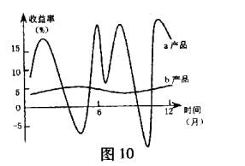
A.a产品投资风险小，适合低收入者投资
B.a产品投资收益率波动大，不适合投资
C.b产品投资收益率上升幅度小，不适合投资
D.b产品投资风险小，适合稳健型投资者投资

11.（2013·四川卷·3题）.2013年4月18日，中国人民银行实施正回购（央行向交易商卖出有价证券）市场操作，净回笼资金430亿元，这是央行今年第九次开展正回购市场操作。央行正回购的连续实施，其意在于
A、调节货币供应，释放通货膨胀压力 B、引导利率下行，激发企业投资需求
C、宽松货币供应，预防经济增速下滑 D、稳定利率水平，保障居民储蓄收益
12．（2013·新课标Ⅰ卷·15题）2011年我们城乡居民人民币储蓄存款余额达35.2万亿元，人均储蓄25548元，分别比2010年增长16%和15.3%，高于同期GDP的增长速度。根据上述事实可以推断出
① 社会保障体系不断健全增加了人们储蓄意愿
②我国居民的储蓄率随GDP的增长而增长
③我国居民高效理财的渠道比较狭窄、品种较少
④我国城乡居民的恩格尔系数下降
A. ①② B.①③ C.②④ D.③④
13.（2013·山东卷·17题）山东省自2012年开始试点推行政策性农业保险，参保费用由政府承担80%，农户承担20%。在保险期间，因暴雨、干旱等人力无法抗拒的自然灾害对投保农产品造成的损失，由保险公司根据受害程度给予农民补偿。政策性农业保险的实施有利于
Ａ.降低生产成本，确保农民稳定增收
Ｂ.优化资源配置，转变农业发展方式
Ｃ.完善初次分配，实现社会公平正义
Ｄ.降低生产风险，切实保护农民利益
14.(2013·广东卷·37题)(24分)阅读下列材料，结合所学知识回答问题。
材料二：当前，油价高涨、交通拥堵、环境污染、能源短缺等问题凸显，汽车消费者日趋理性，提倡环保消费和前瞻消费。这种新的消费观念催生出低油耗、低排放、一车多能的时尚新车型，并逐步引领汽车消费的新趋势。
(2)结合材料二，运用《经济生活》中消费对生产的反作用的知识，分析消费新趋势对汽车行业的影响。(8分)

15.(2013·新课标全国II·38题)(26分)阅读材料，完成下列要求。
城镇化，指农村人口、富余劳动力和企业逐渐在空间上聚集而转化为城镇的经济要素，成为促进经济发展重要动力的过程。
材料一：2004年，某县在R镇征地近2000亩(1公顷=15亩)建立了一个工业园，在一家知名装备制造企业入驻后。150多家配套企业相继入园，2012年该区实现产值120亿元。在园区周围，学校、医院、银行等纷纷出现。2012年，该镇人口由2.3万增加到3.5万，新增人口中有7000多人脱离土地的农民，他们在接受培训后成为园区的产业工人。务工农民留下的土地由一些经管大户集中起来、统一经管，建立了一批优质稻米、蔬菜和水果等现代农业生产基地，取得了良好的经济效益。该镇90%的劳动力实现当地就业，人均收入明显增加。
(1)结合材料一和所学经济知识，分析城镇化对R镇经济发展的推动作用。(14分)

16.(2013·四川卷·13题)（28分）加强自主品牌的培育和发展，是中国经济创新驱动的内在要求。阅读材料，回答问题。
材料一
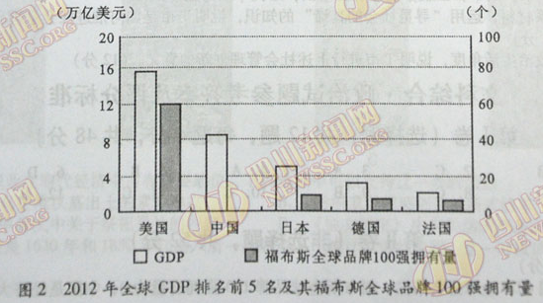
（1）材料一反映了与中国相关的什么经济现象和问题？（4分）

17.(2013·四川卷·13题)（28分）加强自主品牌的培育和发展，是中国经济创新驱动的内在要求。阅读材料，回答问题。
材料四 L公司是中国一著名空调企业，注重自主品牌建设提升国际竞争力是其多年来坚持追求的目标。该企业每年的研发经费达20亿元，其空调的变频控制器、DSP芯片等核心技术不断实现突破；企业已开发出400个系列、7000多个品种规格的产品。其品质超越了发达国家在节能环保、售后服务等方面严苛的技术要求；企业“对用户负责，才能对品牌负责”的营销理念，赢得了巨大的市场回报，自主品牌出口占其整体出口的30%，覆盖100多个国家；企业连续5年在美国纽约时代广场展示企业形象，宣示与全球顶尖品牌一起，服务全球消费者。
（4）运用经济生活知识，说明L公司的做法对中国自主品牌的建设的启示。（10分）

18.（2013·新课标Ⅰ卷·38题）（26分）阅读材料，完成下列要求。
十六大以来，党和国家高度重视文化体制改革，推动社会主义文化大发展大繁荣。
材料二
H剧团是一家国有经营性文化单位。在加快文化体制改革方针的指引下，H剧团结合自身发展于2007年改制为演艺有限责任公司。经过六年的努力，该演艺公司获得了良好的经济效益和社会效益。其改制前后的对比如下表。
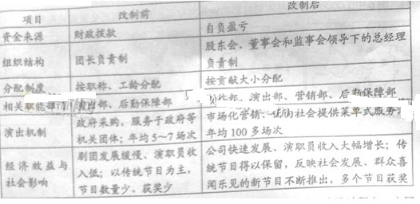
（2）结合材料二和所学知识，分析该演艺公司取得成功的经济原因。（14分）

19.(2013·安徽卷·39题)（28分）“收入倍增”和“教育发展”关乎民生之利，为人民群众所广泛关注。某校高三学生在学习党的十八大报告过程中，围绕这两项内容进行了交流。请你参与其中。
第二组  热议“教育”
教育是国计，也是民生；教育是今天，更是明天。综观国际国内大势，立足基本国情，十八大提出“要坚持教育优先发展”。教育的力量，将是未来经济发展的力量，是国家的力量。
（2）联系第二组观点，运用经济生活知识，说明教育在推动国家经济发展中是如何发挥作用的。（8分）

第三单元 收入与分配
1.(2013·广东卷·26题)在开放性经济中，因国际大宗商品价格上涨，扩张性财政政策可能带来通货膨胀的压力。其传导路径正确的是
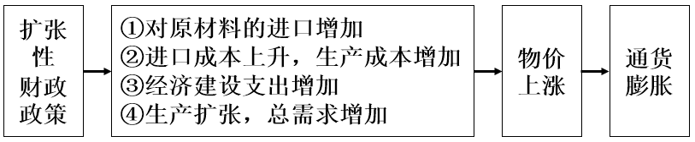
A.①—②—③—④ B.③—①—④—②
C.③—④—①—② D.④—③—①—②
2. （2013·四川卷·2题）S市是我国营业税改为增值税的试点城市。截止2012低，该市共有15.9万户企业纳入“营改增”试点范围，其中九成企业税负减轻。2013年1月，国务院决定选择交通运输业和6个现代服务业在全国推广“营改增”。 “营改增”的积极效应是①优化国家税种结构，拓宽财政收入来源 ②降低企业税收成本，增强企业发展能力
③促进第三产业发展，有益经济结构调整 ④完善国家财税制度，强化财政支出约束
A、①② B、①④ C、②③ D、③④
3．（2013·四川卷·12题）上世纪70年代末，面对“福利国家”财政扩张以及货币政策的失控，英国时任首相撒切尔夫人宣布要实践新自由主义经济思想。为此，撒切尔夫人不会采取的政策是
A.推行货币学派的经济政策，放松对金融业的管制
B.增加福利开支，提高居民实际收入刺激消费需求
C.出售国有企业及基础实施，提高资产的运营效率
D.降低税率，让企业主获得更多利润继而扩大投资
4.(2013·北京卷·30题)下表是2011年北京市部分经济指标的年度增长率。
财政  收入 | 支出 | 社会保障和就业支出 | 城镇单位在岗职工平均工资 | 个人所得税
14.4％ | 12.5％ | 28.6％ | 15.5％ | 26.7％
根据表中数据可以推出2011年北京市
A.财政收入高于财政支出，出现财政盈余
B.个人所得税收入占财政收入的比重上升
C.社会保障和就业支出增速过快抑制了财政收入增长
D.城镇单位在岗职工平均工资增长抑制了个人所得税增长
5.（2013·山东卷·18题）2012年，我国综合运用各种手段对国民经济进行调控，实现了预期调控目标。下列调控目标、调控政策、具体措施三者对应最恰当的是
A.控物价—稳健的货币政策—严控对高耗能、高污染行业的贷款
B.稳增长—积极的财政政策—减轻服务业和小微型企业税收负担
C.调结构—积极的财政政策—下调金融机构一年期存款贷款基准利率
D.惠民生—稳健的货币政策—加大对战略性新兴产业财政支持力度
6.(2013·新课标全国II·12)财政政策是我国重要的宏观调控手段。2013年我国继续实施积极的财政政策，安排财政赤字1.2万亿元。在风险可控的前提下，适度的财政赤字可以
A.扩大社会总需求，促进经济增长 B.减轻企业的税负，改善经济结构
C.优化预算的结构，完善社会保障 D.增加社会总供给，扩大居民消费
7.(2013·新课标全国II·14题)当前我国农业补贴的重心已由流通环节向生产环节、由消费者向生产者转变，初步形成了支持价格、直接补贴和一般服务支特相结合的农业补贴模式。我国农业补贴重心转变的目的在于
①增加农业生产者收入 ②优化农产品需求结构
③缩小农产品供需缺口 ④稳定农产品市场供给
A.①③ B.①④ C.②③ D.②④
8.(2013·重庆卷·3题)国家在餐饮行业推行刮奖发票，消费者就餐后索要发票就有中奖可能，若餐馆拒绝开具发票，可向税务机关举报。关于刮奖发票，正确判断是( )
A.推行刮奖发票的主要目的是促进消费
B.对无需报销的就餐者可以不开具发票
C.提供刮奖发票可显著增强餐馆竞争力
D.索要和提供餐饮发票利于减少税收流失

9. (2013·重庆卷·l3题)(28分)党的十八大报告提出“千方百计增加居民收入”。阅读材料，回答问题。
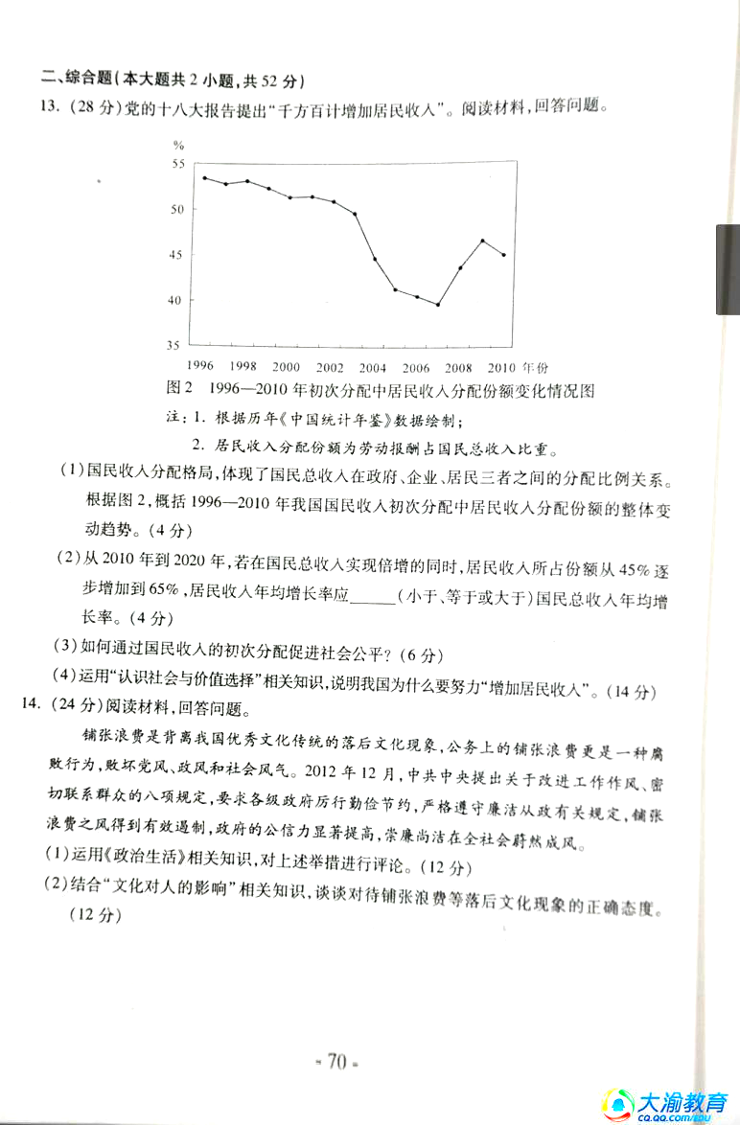
注：1.根据历年《中国统计年鉴》数据绘制；
2.居民收入分配份额为劳动报酬占国民总收入比重。
(l)国民收入分配格局，体现了国民总收入在政府、企业、居民三者之间的分配比例关系。根据图2，概括l996一2010年我国国民收入初次分配中居民收入分配份额的整体变动趋势。(4分)

(2)从2010年到2020年，若在国民总收入实现倍增的同时，居民收入所占份额从45％逐步增加到65%，居民收入年均增长率应(小于、等于或大于)国民总收入年均增长率。(4分)

(3)如何通过国民收入的初次分配促进社会公平？(6分)

第四单元 发展社会主义市场经济
1.(2013·广东卷·24题)2012年10月，某跨国公司关闭其苏州工厂，将生产线向越南、柬埔寨等劳动力成本更低的国家转移，导致该厂与我国300多家代加工企业的合同被解除。这给我们的启示是
A.经济全球化对我国的经济安全构成极大威胁
B.发达资本主义国家主导跨国公司投资的方向
C.企业就从代加工向自主创新、自创品牌转变
D.对外开放战略应由“引进来”转向“走出去”
2. (2013·天津卷·3题)下图是2004-2012年我国对外贸易指标，图中数据显示
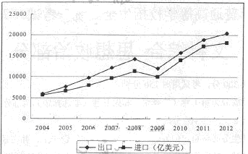
A.产品进口优化了国内的产业结构 B.产品出口拉动了我国经济的增长
C.我国国内市场竞争的国际化趋势增强 D.我国“走出去”的步伐不断加快
3.(2013·新课标Ⅰ卷·14题)（2012年3月，中国某集团公司收购了4个在美国的风电场。美国政府于9曰28日以安全为由签发行政命令禁止该项目的收购。在多次申诉无效之后，该公司根据美国法律向美国联邦提起诉讼，这一案例表明
A.走出去的中国企业面临各种形式的贸易保护主义的挑战
B.向投资国司法部门提起诉讼时投资者维护自身利益的最有效手段
C. 对外直接投资取代商品出口成为中国企业走出去的主要形式
D.跨国并购是企业强强联合的主要表现形式
4.（2013·安徽卷·38题）（28分）三年来，皖江城市带承接产业转移示范区完成了“三年见成效”的主要目标任务，成为推动安徽崛起的重要增长极。阅读材料，完成下列问题
◆助推升级发展
科技创新是发展战略性新兴产业的支撑。为此，政府要创造条件，使人才、资本等市场充分发挥对创新的积极作用，出台针对技术创新中各类创新要素的利益分配政策，完善技术创新税收优惠政策和财政补贴制度，加强知识产权保护，健全创新法治环境。
（2）运用经济生活知识说明政府采取以上措施对推动技术创新的意义。（8分）

5.(2013·北京卷·38题)(33分)《国务院关于实行最严格水资源管理制度的意见》划定了水资源利用管理的“三条红线”：水资源开发利用控制红线、到2030年全国用水总量控制在7000亿立方米以内；用水效率控制红线，到2030年用水效卑达到或接近世界先进水平，万元工业增加值用水量(以2000年不变价格计算)降低到40立方米以下，农田灌溉水有效利用系数提高到0.6以上；水功能区限制纳污红线，到2030年主要污染物入河湖总量控制在水功能区纳污能力范围之内，水功能区水质达标率提高到95％以上。
(2)实现“三条红线”的控制目标需要从多方面采取措施。运用《经济生活》的相关知识完成下表。(11分)
措施 | 影响途径 | 控制红线
实施生活用水阶梯定价 | 提高超量用水价格，促进节约用减少水的浪费
优先安排企业购买节水设备的贷款，并给予优惠利率 | ② | 用水效率控制红线
③ | 增加企业排污成本，促使企业设法减少污水排放 | 水功能区限制纳污红线
(3)运用《经济学常识》的相关知识，分析水资源的可持续利用为什么不能完全由“看不见的手”调节。(7分)

6.（2013·福建卷·39题）(42分)阅读材料,回答问题.
“美丽中国”凸显了生态文明建设和经济、政治、文化和社会建设的融合，彰显了人与自然的和谐统一。
材料一 高二（1）班同学以“建设美丽家园”为主题，收集资料，展开讨论。
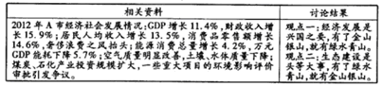
（2）运用经济生活知识，评析材料一“讨论结果”中的任意一个观点，并说明该观点在思想方法上的不足。（12分）

7. (2013·浙江卷·40题)建设生态文明，是关系人民福祉。关乎民族未来的长远大计。必须把生态文明建设放在突出地位，融入经济建设的全过程。(31分)
材料一：2006-2012年我国环境治理、科研投入和经济成就
年份 | 环境污染治理投资总额(亿元) | 研究与实验发展经费支出(亿元) | GDP(万亿元)
2006 | 2566 | 3003 | 21.6
2008 | 4490 | 4616 | 31.4
2010 | 6654 | 7062 | 40.2
2012 | - | 10242 | 50.8
材料二：2006-2012年我国节能减排主要指标情况
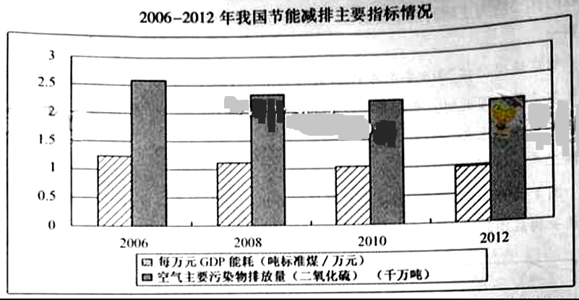

注：①我国每万元GDP能耗是世界平均水平的3.4倍，美国的2.3倍，欧盟的4.5倍，日本的8倍。
②近年来，我国许多城市空气污染指数PM2.5(细微颗粒)经常超过300微克/立方米的重度污染标准。
(1)指出材料一、二反映的经济信息。(8分)

(2)结合材料，运用“促进国民经济又好又快发展”的有关知识，说明如何把生态文明建设融入经济建设中。(12分)

答案
必修一 经济生活
第一单元 生活与消费
1. 【答案与解析】B 题只涉及“人民币与澳元可直接兑换结算”，木有涉及两种货币间的币值、汇率的变化问题。
2.【答案与解析】A首先要明确利润率的计算=利润÷成本，其次要将美元兑换成人民币。计算过程如下：24×（6.27-6.32）÷144=24×-0.55÷144=2×-0.05/12=-0.05÷6≈-0.0083，换成百分比是下降0.83%。所以A正确。
【考点定位】本题考查利润率的计算公式，汇率的知识。
3．【答案与解析】B本题考查学生调动和运用知识的能力。美元对人民币汇率下跌，说明美元贬值人民币升值，一元人民币会兑换更多美元，因此赴美留学费用一般会降低。水是生活必需品，其价格的升降，居民生活用水量变化不太明显，因此②错。合肥到北京高铁开通，对其替代品需求影响取决与高铁价格，若高铁价格低于航空价格，可能引起航班客流量减少，因此③对；重大节日免收小型客车通行费，会导致居民消费水平的变化，但不能表明居民以享受型为主，④错。故答案选：B.
【考点定位】外汇和汇率、价格变动对消费(消费者→消费)的影响、消费类型。
4.【答案与解析】B美元兑换的人民币减少，表明美元汇率跌落，人民币升值，有利于增加进口、促进中国对外投资和消费，但不利于出口，故选B项。其余三项错误。
5. 【答案与解析】C材料中大概意思是说冬天买夏天的东西，夏天买冬天的衣服，反季节购买，物美价廉，季节影响价格，即供求影响价格．故C项符合题意。求异心理材料没体现B项。A 错误，策略不能起决定作用。反季节购买东西，利用了供求影响价格，符合价值规律，排除 D 项。
【考点定位】本题考查价值规律，消费心理等知识。
6.【答案与解析】D 禽流感出现，购买力明显下降，政府补贴家禽业，会产生效应有价格下降，供给减少，价高伤民。故选 D。A错误，需求应是下降。B错误，需求下降，替代品价格上升。 C 错误，价格下降。
【考点定位】本题考查供给，需求，价格之间的关系。
7.【答案与解析】D图表题往往对学生的综合能力要求比较高。本题材料给的信息“进口化妆品价格飙升，消费者转向国产中低档品牌”很明确，分析其需求曲线，D1应该是需求减少，D2是需求增加。做对本题关键是要细心，看清楚箭头方向和D字母下面的标号，不要弄混淆了。D1需求减少的只有D。
8. 【答案与解析】C “发送短信”实际上就是“消费短信的服务”，因此属于“商品价格与消费需求的关系”。要花钱的短信与免费的微信是互替商品的关系。
9.【答案与解析】B解答本题的关键是要从中寻找关键信息，产量增大，低价销售，收入下降。“丰产不丰收”是因为社会对农产品的需求是基本稳定的，所以即使农民低价销售，需求量也不会实质性的增加多少。这涉及到生活必需品的需求弹性较小的知识点。因为是低价销售，所以变化之后的价格下降，①和③显示的是变化后的价格上升，排除①和③。④不合题意，材料讲得不是需求量的变化，答案选B。
【考点定位】价格与供求的关系，生活必需品的需求弹性较小等知识点。
10.【答案与解析】B本题考查学生调动和运用知识的能力。美元对人民币汇率下跌，说明美元贬值人民币升值，一元人民币会兑换更多美元，因此赴美留学费用一般会降低。水是生活必需品，其价格的升降，居民生活用水量变化不太明显，因此②错。合肥到北京高铁开通，对其替代品需求影响取决与高铁价格，若高铁价格低于航空价格，可能引起航班客流量减少，因此③对；重大节日免收小型客车通行费，会导致居民消费水平的变化，但不能表明居民以享受型为主，④错。故答案选：B.
【考点定位】外汇和汇率、价格变动对消费(消费者→消费)的影响、消费类型。
11. 【答案与解析】B本题难度适中，考查学生从村料提取关健信息的能力，材料的关键信息有：卖菜难与买菜难，发布蔬菜供需信息有利于促进产销对接，可以解决卖与买的困难，①符合题意；提高蔬菜种植面积，扩大种植规模解决的是缺蔬菜的问题，现在并不是没有蔬菜卖，②不符合题意，合理规划、降低运输成本，可以解决买不到的问题，③符合题意；④与题意无关，题目没有讲到因为服务质量等问题而导致买不到蔬菜，B选项符合题意。
12.【答案与解析】C考查价格变动对供给的影响。设问的是支持价格应该是高于均衡价格，故P1是支持价格，相应Q4点时供给数量，故选C项。
13. 【答案与解析】D价格围绕价值上下波动，是价值规律的表现形式，①并不违背价值规律，故不选，买方市场，是指供给大于需求、商品价格下有降趋势，买方在交易上处于有利地位的市场趋势，显然，价格处于低谷时，生猪处于买方市场，而不是卖方市场，故②不选，③④均正确切题，故选D。
14. 【答案与解析】C本题考查影响消费水平的因素、消费结构。问候语的变化，随着时代、社会的发展，人们的生活水平发生了很大的变化，这与居民的收入、社会经济的发展有关，故选①③；②④虽然本身正确，但漫画不反映。
15.
【答案】
①图6反映近五年城镇居民人均可支配收入不断增长，其实际增长速度曲折上升，增幅缓慢。②图7反映近五年社会消费品零售总额增长较快，但增长速度却逐年下降。
③说明收入是影响消费的重要因素。可支配收入的增加导致消费品零售总额增长，但收入的实际增长速度不快也导致消费品零售总额的下降。
【解析】
图表题的分析对学生的综合能力要求较高，得满分不易。对图表题的分析既要关注表头，还要关注表中数据的变化，相同的看趋势，不同的找差距，要交待清楚。对于不同的图表还要分析其内在的联系，或者提炼出问题的实质。
16.
【答案】
( l ) ( 12 分） ①汽车消费增长体现了居民生活水平的提高。 ② 我国汽车消费增长的直接原因是居民收入水平的提高，根本原因是经济的发展，也受到攀比、从众等消费心理的影响。 ③ 汽车消费对经济增长有推动作用，不应盲目排斥。④汽车消费也带来了诸多问题，要求我们理性消费、绿色消费。
【解析】
本题以汽车消费为背景，用文字、图表数据等材料给出了2004——2011年间我国居民汽车消费的现状，并分析了这一现状的原因及带来的影响，考查考生的认知能力和综合运用所学知识分析现实问题的能力。第（1）问主要考查“经济生活”中有关消费的知识，本知识既是教学的重点，又是社会的热点。从题型看，本题属于“认识类”的试题，一般要求正反两面辩证地分析，从“是什么”、“为什么”、“怎么办”的角度综合考虑。从试题材料涉及的内容看，材料一阐述了2004——2011年间我国汽车消费的整体趋势、意义及有关原因分析，涉及到的知识点为影响消赞的因素，消费对生产的反作用，材料二描述了汽车消费带来的诸多问题，可以运用理智消费的角度分析。
第二单元 生产、劳动与经营
1. 【答案与解析】A抓住材料中的关键信息点“劣质土地效益低”、“改造中低田、建设高标准农田”，说明耕地改造有利于加强农业的基础地位，高标准农田的建设有利于现代化作业，所以选A。材料中并没有扩大耕地面积，所以②说法不对。④土地制度改革，材料没有体现。
2. 【答案与解析】A 本题考查考生对知识的理解和运用能力。难度中等。实现居民收入倍增，既要做大“蛋糕”又要分好“蛋糕’，选项①②正确；全面建成小康社会的目标要求实现国内生产总值和城乡居民人均收入比二 O 一 O 年翻一番，选项③正确；大力发展生产力是促进收入分配改革的很本措施，选项④错误。故答案选A。
3. 【答案与解析】A本题考查学生描述和阐释事物的能力以及调动和运用知识的能力。考查对三大产业对GDP贡献的认识。从过表格我们可以得出2004-2012年我国GDP处于增长趋势，其中第一二产业占GDP的比重出现下降趋势，第三产业快速发展且占GDP的比重增长较快。这充分说明我国的产业结构趋向合理和优化；尽管农业占GDP比重下降，并不能说明农业基础地位逐渐减弱，故B表述不科学；第二产业占GDP比重变化，并不意味着产值减少，C错；产业结构的优化必然是GDP增长加快，D项颠倒二者关系。故答案：A.
【考点定位】三大产业、发展生产的意义
4. 【答案与解析】A本题考查学生调动和运用知识的能力。家庭农场以家庭成员为主要劳动力实行规模化、集约化、商品化生产经营，不断促进农业增效，这说明家庭农场这种经营方式有利于发展农村经济，增加农民收入，优化资源配置，促进农业发展。人们分配不公问题应依靠改革和完善分配制度来解决，②与材料没有关系；我国所有制结构是以公有制为主体，多种所有制经济共同发展，④与材料无关。故答案：A。
【考点定位】农业经营方式、我国的基本经济制度
5.【答案与解析】A考查促进国民经济又好又快发展的知识以及学生从村料提取关健信息的能力，注意题目的关健信息：转变经济发展方式、产业结构，②有利于加快转变经济发展方式；①有利于产业结构升级，③④与题意无关。
6. 【答案与解析】A材料重要表明我国政府遵循市场规律，促进非公经济发展，使非公经济与公有制经济在市场经济中平等竞争，故①③两项正确。国有经济是国民经济的主导，故②错误；④说法不科学。
7.【答案与解析】D本题考查学生获取和解读信息的能力及知识运用的能力，难度中等。依据材料，全球的名企业在新一代互联网技术的浪潮下纷纷陷入困境，说明企业要保持竞争力，必须适应市场发展趋势，不断进行创新，D项正确；A、B项衰述正确，但材料未体现，不选；提高自主创新能力是企业保持竞争力的根本原因，C项错误。故答案选D。
8.【答案与解析】D考查公司经营的知识。“网络公司造手机”可以从两个方面考虑，一是有利可图，二是公司产品有竞争力。材料强调网络公司可以将其网络产品内置手机中，将手机的产业链延伸，可以形成自己的竞争优势，获得更大的利益，故D项正确。A项说法太绝对，排除；B项是网络公司造手机的表现，不是原因，排除；C项不是网络公司造手机的原因，排除。
9. 【答案与解析】A广告对企业的成功经营有重要影响，但不是企业成功的关键，在经营战略正确的前提下，企业成功经营，主要应依靠技术进步、科学管理等手段，形成自己的竟争优势，故B不选，广告有利于提升企业的知名度，而不是诚信度，故C不选：要树立良好的信誉和企业形象，主要应通过提高产品和服务的质量，明星代言的声誉并不能决定产品的声誉，故D不选，A正确且符合题意，故选之。
10.【答案与解析】D 曲线图选择题，a线上下波动幅度较大，投资风险较大。b线波动幅度较小，投资风险较小，属于稳健性投资。A 错误，a线投资风险较大。B错误，具体情况具体分析。C错误，b线波动幅度较小，适合投资。故选 D 项。
【考点定位】本题考查投资的风险性和收益性，难度不大。
11.【答案与解析】A，“正回购”可能考生较陌生，但“资金回笼”应理解。这与“利率”无关，直接PASS掉B\D。注意“释放通货膨胀压力”一句的理解：我国目前经济通胀预期加大，即通胀压力大了，需要国家采取措施来减压。
12．【答案与解析】D本题考查我国城乡居民高额储蓄说明了什么。①说法错误，是因为我们社会保障体系不健全，人们才不敢花钱，所以要不断的储蓄；②不合题意，材料中说的是储蓄率高于同期GDP的增长速度，而不是储蓄率随着GDP的增长而增长；③说法正确反映了我国目前的现实，确实投资理财渠道比较单一；④因为在收入一定的前提下，储蓄增加必然带来消费支出减少，所以我们城乡居民的恩格尔系数下降。答案选D。
【考点定位】储蓄率，投资与理财，恩格尔系数。
13.【答案与解析】D政策性农业保险并不能降低生产成本，也不能优化资源的配置，故AB与题意不符。政策性农业保险的支持资金属于国家再分配的内容，而不是初次分配，C表述错误。故选D。
14.【答案】
①消费是生产的目的。只有生产出来的产品被消费了，这种产品的生产行为才算真正完成。汽车行业只有关注消费新趋势，面向市场组织生产，才能被消费者认可，最终实现利润。
②消费所形成的新的需要，对生产的调整和升级起着导向作用。消费新趋势必将引领汽车行业不断创新的，更多地生产环保、节能和多功能的汽车，从而促进产业结构不断升级。
③消费是生产的动力。一个新的消费热点的出现，往往能带动一个产业甚至几个相关产业的出现和成长。环保节能的汽车逐步引领汽车消费的新趋势，从而给汽车产业发展带来的新的机遇。
【解析】
注意设问中已经给出明确的知识范围，要求运用消费对生产的反作用知识回答问题。回归课本，反作用表现在四个方面。结合材料从这四个方面进行分析，比较容易拿高分，应该说这一问是比较容易的，但也要注意答题语言的组织。
15.【答案】
(1)企业的聚集发挥了规模经济优势，带动了产业发展，促进了产值增加；(4分)
(2)农民转变为产业工人，为园区和该镇的发展提供了劳动力；(3分)
(3)土地的统一集约经营，提高了农业生产率，推动了现代农业发展；(3分)
(4)居民收入的增加刺激了消费，带动了服务业的发展(或有利于扩大内需)。(4分)
(其他诸如“加快转变经济发展方式、调整和优化产业结构、统筹城乡发展”等答案也可酌情给分)
【解析】
本题考查转变经济发展方式、劳动生产率、产业化经营、生产与消费等相关知识。以“城镇化”的重大时政为背景材料，考查学生对所学知识的理解程度，以及根据题意对知识进行整理、重组、运用的综合判断及逻辑思维能力。解答第(1)问要运用《经济生活》的知识，解题的核心在于结合材料解读信息，重在对基础知识的掌握，涉及到转变经济发展方式、劳动生产率、现代农业、生产与消费等相关知识。应注意材料与教材知识的紧密结合。
16.【答案】
中国GDP全球排名第二，福布斯全球品牌100强拥有量为0；中国是经济大国，但却是品牌小国。
【解析】现象是就事论事而已；问题是隐藏在现象之下的本质的东西。要分开来答。
17. 【答案】
①制定发展战略，明确品牌建设任务；2分
②依靠科技创新，提高品牌竞争力；2分
③追求卓越质量，突出品牌优势；2分
④秉承诚信，赢得品牌的市场信赖；2分
⑤主动“走出去”，提升品牌的国际影响力。2分
【解析】你把题干中的“做法”一 一找出来了吗？再转化为经济教材语言。
18. 【答案】
（2）改制后，公司以营战略目标明确，市场定位准确；权责明确的现代企业制度和合理的组织机构保证了公司高效运转；科学的管理、高质量的演出节目和市场化的营销形成了公司的竞争优势；合理的分配制度激发了员工的积极性；演出场次增加、多个节目获奖，树立了良好的企业形象。
【解析】
（2）问企业经营成功的原因，更有标准答案，靠正确的经营战略、靠科技靠管理、靠诚信经营树立良好的信誉和形象等。结果一看答案可能有点傻眼。第（2）问还算常规，注意要结合表格中的材料。
【考点定位】企业经营成功的因素。
19. 【答案】
（2）教育通过提高劳动者素质来促进生产力水平的提高，促进劳动者就业和自主创业，改善人民生活。通过培养人才，建设人力资源强国，提高自主创新能力，增强国家核心竞争力。通过培养人们的市场经济意识，为社会主义市场经济的健康发展营造有利的文化环境。
【解析】
本题考查学生调动和运用知识的能力，开放性较大，注重对学生概括能力和发散思维能力考查。审设问可知：考查范围：《经济生活》； 切入点：教育在推动国家经济发展中是如何发挥作用即教育对经济的作用。教育对经济的作用主要体现：教育与劳动者关系；教育与科教兴国的关系；教育与科技自主创新国家核心竞争力的关系。
【考点定位】劳动与就业、经济持续协调发展

第三单元 收入与分配
1. 【答案与解析】C做排序题，要正确分析前因后果，抓住要分析排序的部分，前面是扩张性的财政政策，它直接影响的是财政支出，也就是③，所以排第一位。后面接着的是物价上涨，最直接的原因应该是②，生产成本增加所致，所以放到最后面。把③②确定好后，接着用同样的方法分析①④如何排序，很显然①在②的前面，④在③的后面，因此选C。
2. 【答案与解析】C “营改增”的积极效应！注意是“积极”， “营改增”的初衷就是减轻企业税负，让企业轻装上阵，通过国家的宏观调控手段（经济手段中的财税政策），有目的有指向有针对的对部分行业作结构调整。
3． 【答案与解析】B此题以撒切尔夫人2013年 04月 09日去世作为背景考查“经济学常识”，其实从题干的“面对“福利国家”财政扩张以及货币政策的失控”一句，也应该选出正确答案的。
4. 【答案与解析】B本题难度适中，考查财政税收的知识，以及学生从分析表格信息的能力。建议本题采用排除法：财政收入高于支出，但这只是年度增长率，因此不能说明财政盈余，A选项不选，表格信息只有2011年的数据，并没有其它年份的比较，因此不能说是增速过快，排除C；在岗工人平均工资增长不会抑制个人所得税增长，所以B选项符合题意。
5. 【答案与解析】B控物价要实施紧缩的货币政策，故A项错误。实施积极的财政政策，减轻对服务业和小微型企业税收负担，有利于稳增长，B正确。下调金融机构一年期存款贷款基准利率，属于货币政策的内容，而不是财政政策的内容，C表述不一致，排除。加大对战略性新兴产业财政支持力度，属于财政政策，而不是货币政策，排除D。故选B。
6. 【答案与解析】A本题考查积极的财政政策的作用。财政赤字即国家的财政支出大于财政收入，国家扩大财政支出在市场形成社会总需求，从而促进经济增长，拉动生产，故A项正确；B项中的税负的减少不是财政赤字造成的结果，排除；C项与题目无关，排除；财政支出形成的是社会需求增加，D项与题意不符，排除。
7.【答案与解析】B本题综合考查宏观调控、农业发展、社会再生产环节等知识。农业补贴从流通环节项生产环节转变，说明国家运用财政手段促进农业发展。材料中的补贴模式增加了农业生产者的收入，①正确；材料强调的是增加生产供给，不是需求，故②错误；③说法不确切，供求不平衡，并不能体现供需缺口；增加农业生产环节补贴，有利于发展农业生产，稳定市场供给，故④正确。
8.【答案与解析】D发票是税务机关进行税务管理的基础和依据，推行刮奖发票，主要是为了撅少税收流失，并不是为了促进消费，故A不选，发票是消费者维权的凭据，故B说法不恰当，提供刮奖发票户并不会显著增强餐馆的竟争力，故C不选，只有D正确切题，故选之。
9. 【答案】
⑴【评分量表】略。
答案示例一
整体来看，居民收入分配额呈下降趋势。
答案示例二
1996——2007年，居民收入分配额呈下降趋势；2007年后，居民收入分配额有所增长和波动.但仍低于20世纪90年代中后期水平。
【解析】本题(l)问属于图表型试题的试题，关键是要认真审题，认真研读图表的各种信息，找准要对比的指标，从而准确获取和解读图表的信息，搞清图表所要反映的问题，就本问而言，对居民收入分配份额这一指标进行纵向对比分析便不难得出其变化趋势。
(2)【答案】 (2)大于
【解析】第(2)问相对较易，若居民收入分配所占份额从45%逐步增加到65%，显然其增长率相对较快，应大于国民总收入年均增长率。
(3)【答案】 (3)①提高劳动报酬在初次分配中的比重。②着力提高低收入者的收入，逐步提高最低工资标准，建立企业职工工资正常增长机制和支付保障机制。
【解析】第(3)问主要考查促进社会收入分配公平问题的措施，比较基础，考生只要教材基础知识掌握牢固，便不难答出本题。

第四单元 发展社会主义市场经济
1. 【答案与解析】C抓住材料中的关键信息点有两个“劳动力成本更低”、“加工企业”，说明单纯靠加工这种初级阶段的粗放式发展，企业难以为继，只有创新才有出路。所以选C。A中经济全球化有利有弊，说构成极大威胁，不合实际，材料也没有体现。B材料没有体现是发达国家，观点也没有体现。D对外开放要坚持二者相结合，同样材料也没体现。
2. 【答案与解析】C本题专查学生读图分析及运用知识的能力，难度中等。解答本题的关键要理解图表的意思。图表表明2004——2012年间，我国的进出口数额整体上呈上升趋势，这表明我国国内市场竞争的国际化趋势增强，C项正确；A、B、D说法正确但材料未体现，不选。故答案选C。
3. 【答案与解析】A本题比较简单。A项正确符合题意；B说法错误，“最有效手段”不切实际；C说法错误，中国企业走出去的主要形式不是仅仅有对外直接投资；D跨国并购不等于企业的强强联合。答案选A。
【考点定位】本题考查对外贸易，中国企业走出去等相关知识点。
4.【答案】（2）政府创造条件，有利于发挥市场在资源配置的基础性作用；健全生产要素按贡献参与分配的制度，有利于激发技术创新要素所有者的积极性；加强宏观调控，运用经济手段对创新主体进行引导，推动技术创新；运用法律手段规范创新主体的行为，打击创新领域的各种违法犯罪活动，保护创新者的利益。
【解析】本题考查学生调动和运用知识的能力。审设问可知本题考查范围：经济生活；主体：政府；政府采取的措施对推动技术创新的意义，属于意义型试题，意义型试题一般使用“有利于……”。做好本题首先要理解政府采取了哪些措施，然后找到每项措施与经济生活课本章节知识的结合点。如：政府要创造条件，使人才、资本等市场充分发挥对创新的积极作用，有利于发挥市场在资源配置的基础性作用；出台针对技术创新中各类创新要素的利益分配政策，有利于激发技术创新要素所有者的积极性；完善技术创新税收优惠政策和财政补贴制度，加强知识产权保护，健全创新法治环境，体现国家加强宏观调控，运用经济手段和法律手段对创新主体进行规范引导和保护。
【考点定位】市场调节和国家宏观调控
5.
措施 | 影响途径 | 控制红线
实施生活用水阶梯定价 | 提高超量用水价格，促进节约用减少水的浪费 | ①
优先安排企业购买节水设备的贷款，并给予优惠利率 | ② | 用水效率控制红线
③ | 增加企业排污成本，促使企业设法减少污水排放 | 水功能区限制纳污红线
【答案】⑵①水资源开发利用控制红线。
②降低企业购买节水设备的融资成本，以鼓励企业购买节水设备，提高水资源的利用率。
③对企业排污征收排污税或对违反排污规定的企业进行罚款。
【解析】此问难度不大，考查学生灵活利用利用材料获取答案的能力。表格里的①要求回答红线，这是材料直接寻找答雾，①对应的措施是达到节约用水的作用，所以是水资源开发与利用控制红线；②是回答措施的影响，优先安排企业购买节水设备的贷款，并给予优惠，可以降低企业的成本，鼓励购买节水设备，提高水资源的利用率；③是逆向思维，提措施，增收排污税，增加罚款可以使企业减少污水排放，综上②③只要符合题意，言之有理即可。
(3)运用《经济学常识》的相关知识，分析水资源的可持续利用为什么不能完全由“看不见的手”调节。(7分)
【答案】⑶市场调节有利于节约用水，提高用水效率，但市场也存在盲目性、自发性、滞后性等局限，水资源完全由“看不见的手”调节，会造成过度开发、分配不公、污水排放量过多等问题，不利于可持续利用。政府参与水资源管理能够弥补市场调节的不足。
【解析】本题考查选修2《经济学常识》的知识。难度适中，属干经济生活中的“为什么”型题目，要注意审题，找出审题3个要素，此问理论限制比较宽广，考生可从内容限制中的“看不见的手”缩小知识范围；“看不见的手”指的是市场调节，本问就是考市场调节的弊端以及解诀方法。市场调节不是万能的，具有盲目性、自发性、滞后性等局限性，因此需要宏观调控。
6. ( 2 ）【答案】观点一： ①坚持以经济建设为中心，大力发展生产力，可为中国特色社会主义建设奠定坚实的物质基础。 ② 经济建设必须大力推进生态文明建设．以增强经济可持续发展的能力。 ③ 经济建设和生态文明建设相辅相成。该观点没有用辩证的观点看问题，只强调经济建设的重要性而忽视了生态文明建设。
观点二： ① 大力推进生态文明建设，以增强经济可特续发展的能力，这关乎人民群众切身利益和中华民族生存发展，必经济建设为中国特色杜会主义建设奠定坚实的物质基础，生态文明建设必须围绕经济建设这个中心。 ③ 经济建设和生态文明建设相辅相成。该观点没有用辫证的观点看问题，只强调生态文明建设的重要性而忽视了经济建设。
【答案】本题属于评析题，观点有正确的地方也有错误的地方，题中观点只看到了经济建设的作用，而忽略了生态建设的作用，答题方法是正确的部分要给予肯定，说明对的理由，错误的地方除了指出来，还要加以改正。要靠经济建设的作用，经济是基础，同时也要靠生态文明建设，二者相辅相成。
【考点定位】经济建设和生态建设的关系，经济的基础地位
7.【答案】 (1)材料一、二反映了2006-2012年我国在GDP总量实现较快增长的同时，科研经费投入和环境污染治理投资总额也实现了较大幅度的增加，每万元GDP能耗和空气主要污染物(二氧化碳)排放量在下降；但是，我国每万元GDP能耗与世界尤其是发达国家平均水平相比还有较大差距，说明我国在节能降耗、生态文明建设方面形势仍然不容乐观。
(2)把生态文明建设融入经济建设，实现经济社会永续发展，
①需要加大环境治理和节能降耗方面的科研投入，大力推进环境科技进步，提高自主创新能力；
②需要加快转变经济发展方式，推动产业结构优化升级，走中国特色新型工业化道路；
③需要加强生产发展过程中能源资源节约和生态环境保护力度；
④需要把节约资源和保护环境的基本国策落实到每个企业和每个家庭。
【解析】材料一、二为表格题，解答时从标题和内容两个方面进行分析，材料一标题告诉我们表格内容主要阐述的是环境治理、科研投入和经济成就，由表格内容可以看出随着我国经济的发展，环境污染投资和科研投入不断增加；材料二标题上节能减排主要指标情况，从图示可以看出我国GDP能耗基本保持稳定，空气污染排放量有所下降。

